摘 要
本设计介绍了基于STC89C52单片机的倒车测距系统，STC89C52单片机以其高灵活性和价格低廉的优势广泛的应用于多个行业，为嵌入式系统的设计提供了可行性的解决方案。设计方案主要包括单片机控制电路，超声波测距电路，数码显示电路和语音模块。STC89C52单片机以其高速率低功耗的特点成为本设计选用的主控机，超声波模块HC-SR04具有抗干扰性强和测量精度准确的特性，同时使用LED数码管实时地显示距离，WTD588D语音芯片对不同距离做出语音播报。本文对该系统的设计原理，系统组成做了详细的阐述，通过硬件的仿真实现了精准测距，具有可靠性能强，电路组成简单，实用性强等优点。
关键词：STC89C52；超声波模块；倒车测距系统

Abstract
This design mainly introduces the reversing ranging system based on STC89C52 MCU that are widely used in many industries with its high flexibility and low cost advantages providing a feasible solution for embedded system design. The design scheme includes MCU control circuit, ultrasonic ranging circuit, digital display circuit and voice. STC89C52 has been regarded as the main control of this design because of its high speed and low power consumption. Ultrasonic module HC-SR04 has strong anti-interference and accurate measuring precision , and can display distance in real-time by using LCD1602 ; broadcast different distance through WTD588D voice chip . This paper clarifies the design principle and the components of the reversing ranging system in detail, which achieve accurate ranging through the simulation of the hardware so that the system has the advantages in the reliability, circuit composition, practicality.
Key words: STC89C52; Ultrasonic module; Reversing distance measuring system

目 录
摘 要 1
Abstract 2
1 引言 6
1.1 研究背景 6
1.2 研究内容 6
2 系统总体设计概述 8
2.1 设计方案概述 8
2.2 主要芯片选型及简介 8
2.2.1 单片机选型及简介 8
2.2.2 超声波传感器选型及简介 10
2.2.3 语音芯片选型及简介 11
2.3 所用软件简介 12
2.3.1 KEIL开发软件简介 12
2.3.2 PROTEL设计软件简介 12
2.4 系统整体构架 14
3 系统硬件电路设计 15
3.1 单片机最小系统电路 15
3.1.1 复位电路分析 16
3.1.2 晶振电路分析 16
3.2 超声波测距电路 17
3.2.1 超声波发射电路 18
3.2.2 超声波接收电路 18
3.3 LED显示电路 19
3.4 语音播报电路 20
4 系统软件设计 21
4.1 系统总程序设计流程 21
4.2 测距程序设计流程 23
5 系统测试 25
5.1 硬件和软件的测试 25
5.2 实验现象 25
结 论 26
参考文献 27
致 谢 28

1 引言

1.1 研究背景
随着我国经济的增长和汽车价格的持续降低，截止目前，全国机动车合计总值达到2.95亿万辆，汽车以其便利快捷的特性，为人们的出行带来了极大的方便和快捷，然而同时也带来了很多道路安全隐患，特别是在倒车或者转弯时，司机既要观察路况又要顾及车尾行人及障碍物，很容易造成交通事故，导致公民的财产损~失，还会引起不必要的争执。随着我国物联网技术在的遍及，各种基于物联网技术的英语已经进入我们的生活。尤其是小轿车，作为交通出行的主要方式，更是与大众的生活息息相关，安全防护系统功能是否高效、智能化，稳定性已经成为车辆必备的重要因素。因此一款提醒倒车距离和障碍的系统应运而生，成为近几年来研究的热点。

基于以上背景，可以预测安全防范系统将会一直是汽车行业的重点发展方向。本课题的则围绕基于单片机来开发一款倒车测距系统，功能是在倒车时提醒驾驶员注意车后情况。

1.2 研究内容
本设计就是针对上诉问题而制作的倒车测距系统的硬件仿真。该系统分为数码管显示器，语音模块，超声波传感器和主控机（单片机），可实现的功能是：单片机控制硬件功能板是利用超声波检测出到阻碍体之间的距离，每隔几秒钟语音提示模块自动播放一次距离，数码管完成显示功能。在倒车距离达到设定的距离时，该模块就会自动报警，帮助司机进行倒车操作。选择了市面上应用较多的STC89C52单片机，是宏晶科技生产的STC89系列单片机，52系列是51系列的增强型，具有存储更多，效率更强的特点，同时它还有低功耗、高性能、价格低廉的优势，成为本设计的首选。设计最初确定系统所需硬件的整体设计方案，确定需要用到的元器件，制作模块使用的电路，搭建出完整的硬件系统；由于C语言语句简单，算法快捷，因此作为程序的编写的语言。实现整体软件的设计后，将两者结合共同实现倒车测距的功能。
（1）模块分为超声波数据采集、LED数码管显示、语音提示等模块。
（2）本倒车测距系统包括单片机控制电路，作为用户终端完成距离信息的采集、处理、数据传送等功能；数码显示电路，超声波测距电路，语音播报电路等作为终端，由中央处理器、输入模块、输出模块、通信模块、功能设定模块等部分组成。
（3）系统可实现功能，通过控制超声波传感器，测量功能板到阻碍体之间的距离，使用语言播报和数码管同时间提示。
由于本课题实现倒车测距系统同时具有语音提示和数字显示的功能，因此在倒车的过程中占据了重要的部分，对降低车祸的发生率，保证倒车顺利进行有着巨大的意义。

2 系统总体设计概述

2.1 设计方案概述
本设计由单片机来控制整个系统，实现超声波传感器测距。开始计时时，发射超声波信号，当其在空间内传播碰到阻碍体时将产生回波，二分之一的回波时间与声速（340m/s）相乘，即可计算出待测距离。本设计包括数码管显示器，语音模块，超声波传感器，主控机（单片机）；要完成测距的一系列任务，必须在确定整体设计方案之前，对相关硬件的功能作用进行充分的对比、分析，从而选择更加适合本设计的研究法方法并加以实施。

2.2 主要芯片选型及简介

2.2.1 单片机选型及简介

本设计采用的单片机型号为STC89C52，它构造并不复杂，且操作便捷，处理的对象是位，从内部软件到外围硬件拥有自己的操作系统——位处理器，而不是去处理字或字节，因此使用极为灵活便捷，符合本课题的研究需求。STC89C52除了沿用51系列单片机的基本功能，自身所具备多种功能优势，例如提供很多闪存存储器、内部RAM、I/O接口标准、定时/计数器、终端结构等功能，能够使代码通过串口下载，还在内部又扩展了一个EEPROM，执行速度大大提升，成为本课题主控机的首选。
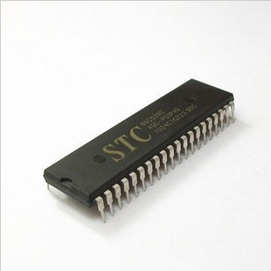
图2-1 STC89C52单片机

在大学阶段曾系统地学过51式单片机的知识，对其引脚和功能已有大概了解。STC89C52与之相似，接下来就介绍一下单片机芯片的管脚分布，如下图详视。
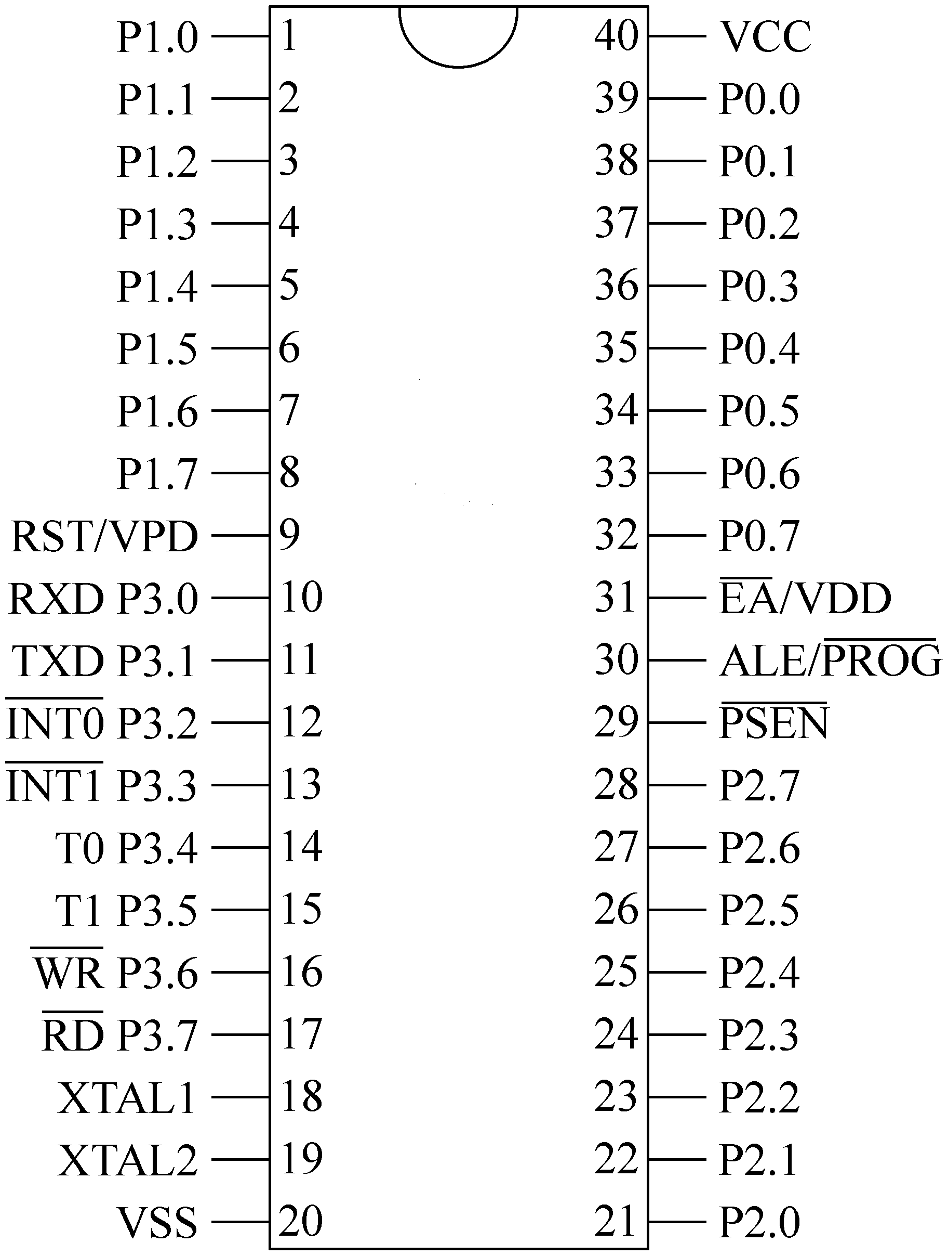
图2-2单片机管脚分布图
又上图可知，DIP封装形式的单片机有40个管脚，这些管脚又分为4类以实现不同的作用，使用时可查阅所用单片机的技术手册或对应的资料。单片机的内部功能模块分为以下几部分，见下图。
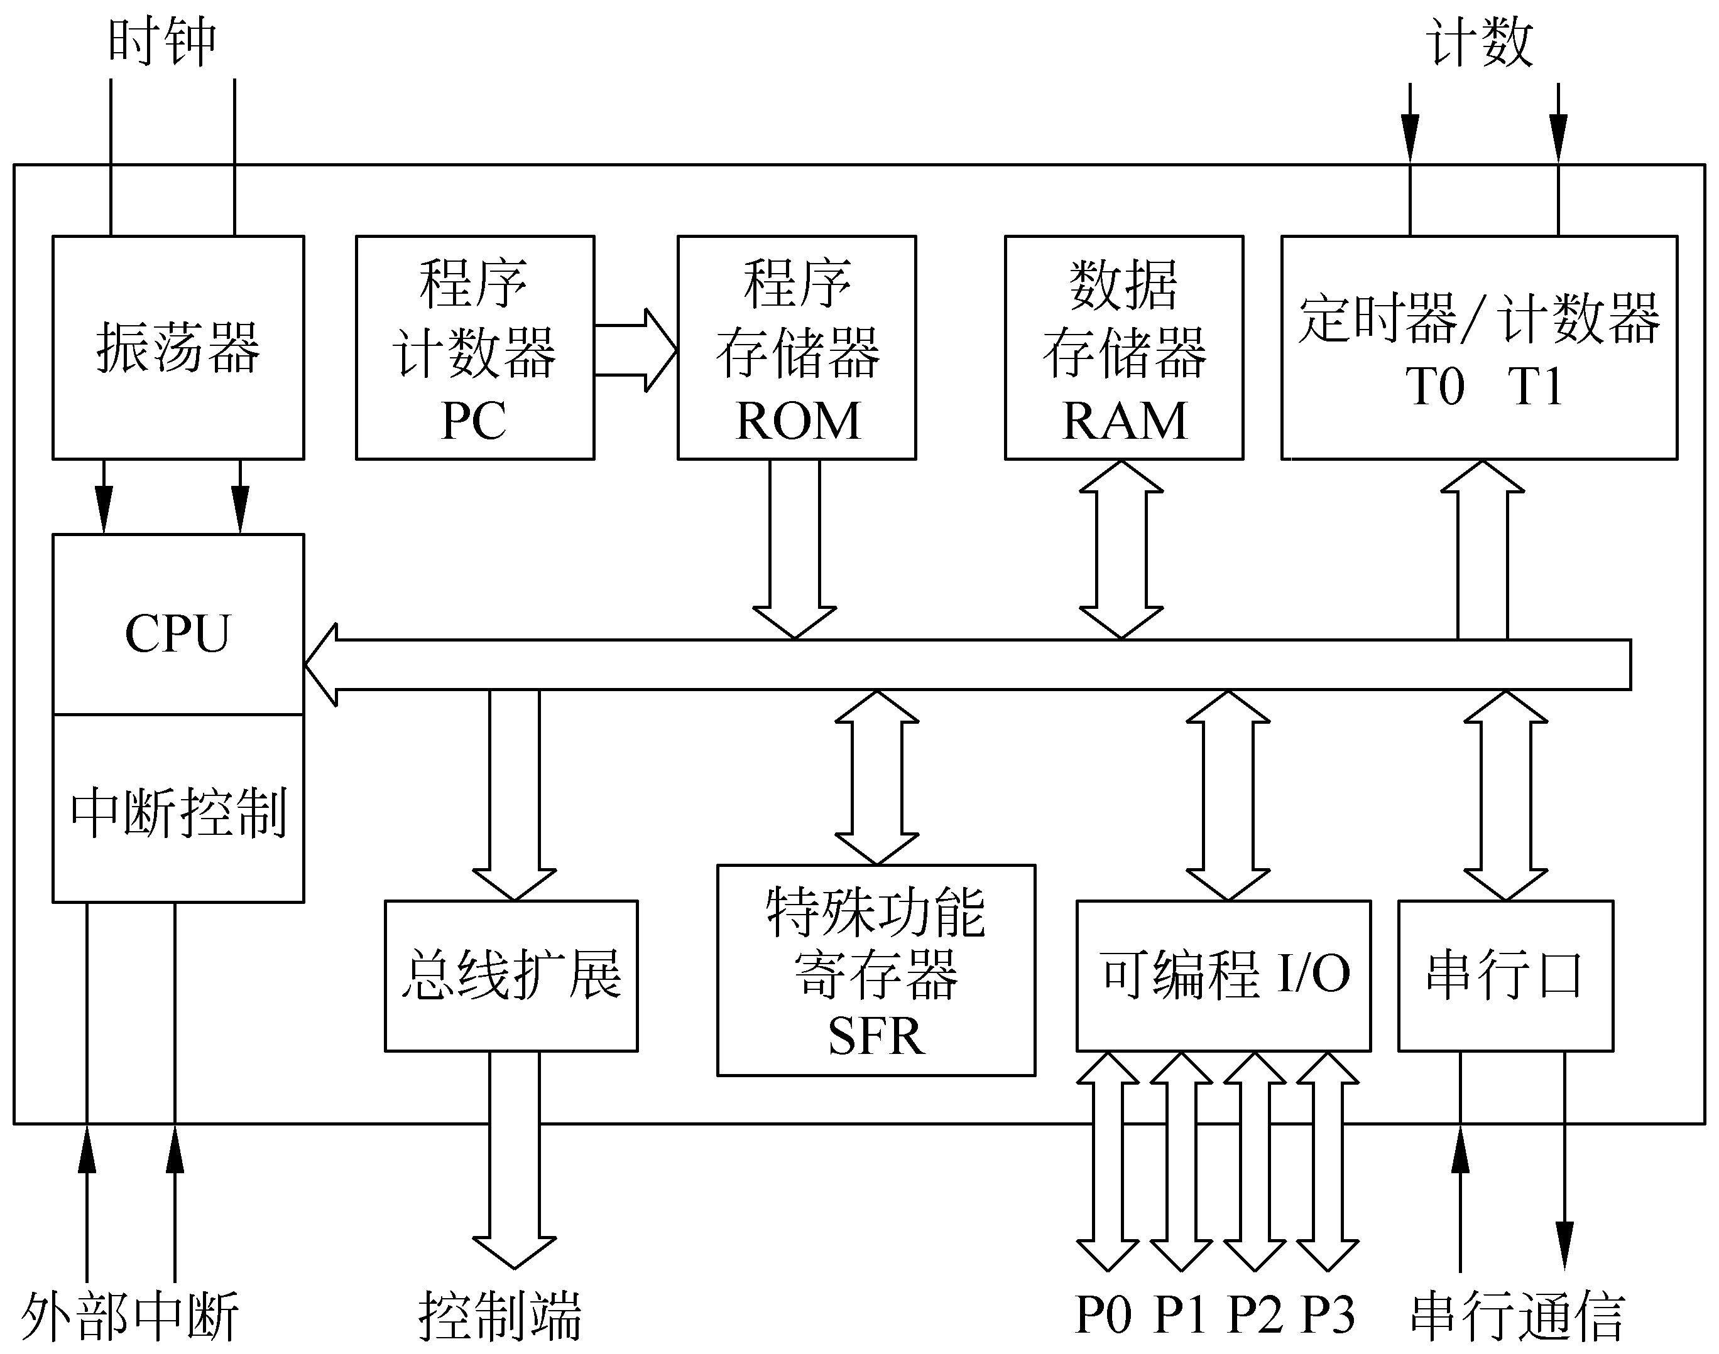
图2-3 单片机结构原理图
由上图可知：单片机内部由几个功能模块组成，这些模块在CPU的控制协调下工作，共同完成单片机的工作任务，模块如下：（1）8位的CPU一个；（2）8KB的片内存储Flash ROM；（3）RAM为256字节、特殊功能寄存器为128字节；（4）三个定时器/计数器为16位；（5）一个中断控制器；（6）四个并行I/O口为8位；（7）一个全双工串行接口（UART）；（8）片内振荡电路和时钟发生器。

2.2.2 超声波传感器选型及简介
由于本设计对测量距离的准确度要求并不是很高，测距功能的实现采用了价格低廉且适用的HC-SR04芯片。HC-SR04是目前应用最普及，且相关性能稳定的超声波传感器。能提供2cm-400cm的非接触式距离测量功能，测量距离精确度可达3mm。
超声波测距有多种不同方式，不同方式针对不同的测距要求，但对本课题实现功能来说：相位检测的优势是测量准确度高于其它方式，可检验的距离较为局限；而在声波幅值检测法中，准确度也会被其反射波降低。因此本课题选择了的检测法渡越时间，它的工作方式是：超声波信号由发射传感器发射出来，再到接收传感器的这段时间就称为渡越时间T，然后假设距离为S，超声波信号的传播速度为C，则有S=C*(T/2)。超声波信号波被接收器收到后计时便终止，再经由单片机算出待测距离。
超声波模块由超声波信号发射器、信号接收器与控制电路组成。HC-SR04芯片的发射电路发射出超声波，碰到阻碍体就会出现反射回的信号波，接收电路接收到此信号波，将声波经过的时间送到STC89C52单片机，计算出准确的待测距离，结果由传送给数码管显示，同时进行语音播报。
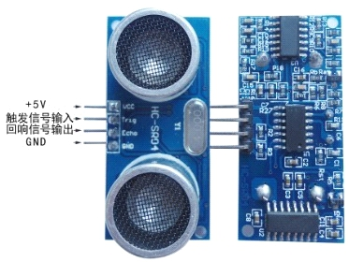

图2-4 HC-SR04超声波传感器

2.2.3 语音芯片选型及简介
语音模块采用的芯片型号为WT588D，WT588D语音芯片具有系统全面，能进行多次清除下载的特点，有一线串口和三线串口俩种控制模式。因为WT588D有多个I/O端口，闪存和有完整的外围电路，因此也能单独做为语音功能单片机使用。WT588D的软硬件操作简易，可让初学者轻松上手，可实现的功能较全面，，最重要的是原理与51系列单片机尤其接近，因此它即可以作为一般语音芯片使用，也可以使用单片机对其进行控制。单独使用时需要使用WT588D VioceChip上位机操作软件，它可以改变WT588D语音芯片的控制模式，把信息下载到SPI-Flash。工作模式简单明了，并拥有语音拼凑连接技术，且语音编辑步骤简短，所以大幅度的使用在现有的语音市场。

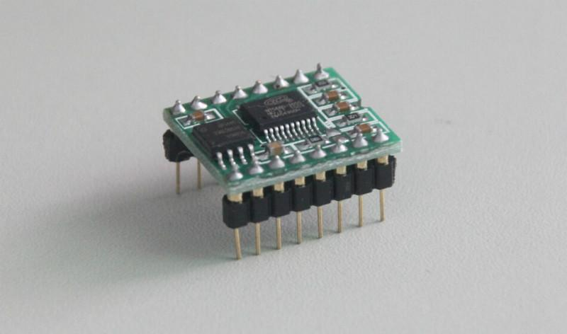
图2-5 WT588D语音芯片

2.3 所用软件简介

2.3.1 KEIL开发软件简介
KEIL是一个基于C语言和汇编语言的集成软件开发环境，它是一个多功能的软件，可以用来编译和运行程序，生成的（.hex）文件是用于写入单片机内部的程序。其使用方法虽然简单，可以达到的功能却非常全面，是当下使用率用最高的一款51单片机编译软件，其开发步骤如下：
1. 建立新工程文件，选择开发板对应型号的单片机。
2. 新建源程序代码.c文件，并保存文件，在编辑窗口中采用设计语言完成源代码的编写。
3. 在Target文件夹展开，选择添加文件到组，选择.c文件，单击Add,在选择生成.hex前面打钩，即可生成供单片机内部使用的程序。

2.3.2 PROTEL设计软件简介

本设计选择PROTEL系列的99SE作为PCB的设计软件， 即设计系统，可以进行电路原理图的布线安排与印印刷电路板的制作，该软件功能强大，可以满足从简单到比较复杂的PCB设计应用，而且软件授权使用费用低廉，所以使用其产品的人群非常广泛。PROTLE系列99SE软件的设计步骤用流程图展示，如下图详视。该PCB设计软件涵盖了PCB设计的方方面面，工程师利用该软件可以快速完成从原理图到PCB再到电子产品的设计。

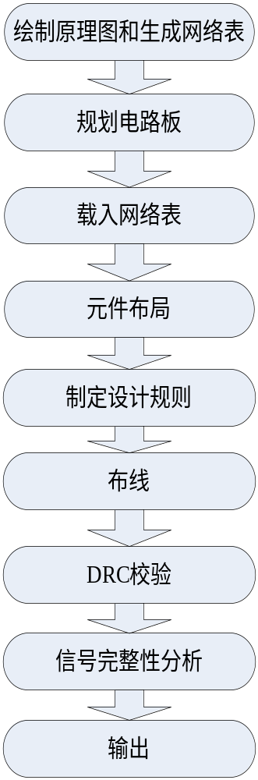
图2-6 PROTEL软件设计流程图

2.4 系统整体构架
在确定了设计方案，和对最佳的元器件进行了选型之后，在此可以提出该课题的系统整体构架，整体构架如下图。
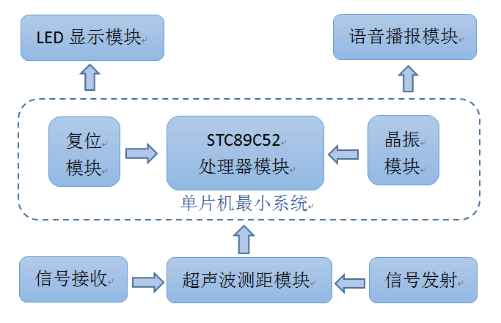
图2-7 整体设计构架
从上图所示的整体设计构架框图可以了解，基于STC89C52的单片机最小系统由复位模块和晶振模块组成；和超声波测距模块、语音播报模块和LED显示模块共同构成了本课题的所有内容。这些电路模块在主控制器单片机的控制下，各自发挥自己的功能，有条不紊的工作，共同完成课题中倒车测距检测的功能。

3 系统硬件电路设计

3.1 单片机最小系统电路
单片机最小系统，便是指用外设元器件和相应的电路模块保证单片机能可靠稳定工作的系统。引脚图如下，一个完整的单片机最小系统，由单片机、晶振模块、复位模块组成，还包括了电源模块，对最小系统来说电源模块电路由也是不可或缺的，这一个应用系统的基础条件，但一般把电源模块划分在最小系统之外，并不做详细的解释。下面，来对最小系统的复位电路模电路和晶振电路进行必要的简单说明。
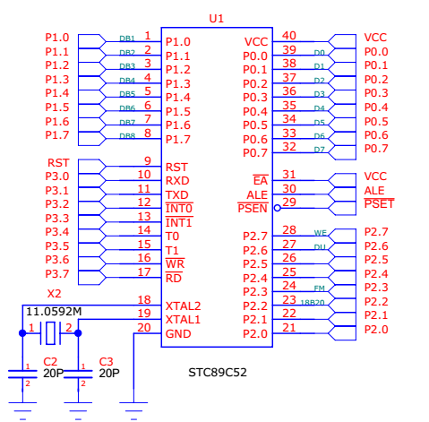
图3-1 单片机最小系统

3.1.1 复位电路分析
在单片机系统运行不稳定的时候，复位电路就扮演了非常重要的角色。复位电路工作时，单片机的第九管脚端口出现持续大于两个机器周期的高电压，持续复位两毫秒。在选择复位电路的电容时，通常选十到三十微法之间的容值，因为其电容值和复位时间是呈反比，取值越大时，所用时间就会越少。本设计的复位系统是手动和上电两种，两者有明显差别：上电复位时，系统先下电，再上电；按键复位时，则是把按钮并联在电容的左右两侧，通过该按钮以实现复位要求。其复位电路如下图。
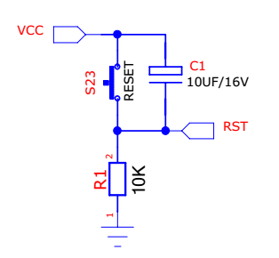
图3-2 单片机复位电路

3.1.2 晶振电路分析
在单片机晶振电路中,晶振旁的两个电容也可作为谐振电容的一部分，详解如下图，使用的电容值要尽量不要有太多的大小偏差，这样可以减少电路运行中由电容而引起的不必要误差，同时也可减少温漂的误差。假如差值太大，就会导致谐振频率失衡，其后果会停止振甚至不起振，加这两个电容是为了让电路更容易起振，给整体电路提供一个较为固定的频率，让系统更加稳定运行。单片机的运算速度是晶振的1/12，所以选择12M的晶振，因此就会很快的算出每个语句用了多长时间。
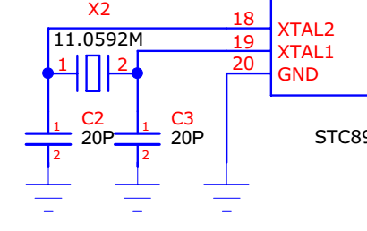
图3-3 单片机晶振电路

3.2 超声波测距电路
HC-SR04模块已经包含了发射、接收与控制电路，但由于是动态测量，需解决不能直接测距的状况，因而本设计用到一款不必接触设备，即可测距装置。本模块测距的原理是运用了渡越时间的方法，在启动时，需要触发发射端，高电平持续十毫秒左右，接下来会有四十KHz 的八个持续的方波信号，该信号是由内部的发射头发射，此时接收端等候刚才发射的高电平,超声波时序图如下图，单片机发现了输出的电平就开始计算所用时间，当高电平消失时就不用再计算，单片机读出此间的时间值，然后根据距离公式（3-1）算出阻碍体到设备之间的距离。
距离=高电平时间*声速（340m/s）/2 式（3-1）
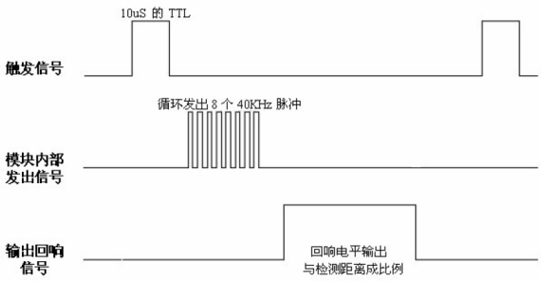
图3-4 超声波时序图

3.2.1 超声波发射电路
超声波发射电路如下图，主要部分包括，Em78p153单片机、MAX232及超声波发射换能器T40。
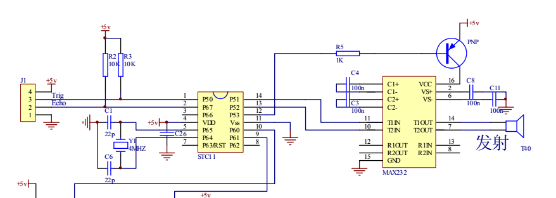
图3-5 超声波发射电路
单片机的初始化后，单片机开启中断，超声波发射电路开始工作，触发发射接口约为10us的高电平信号，再经过EM78P153发送40KHz 的八个持续的方波信号，为了抬高发射功率则由MAX232进行电平转换。换能器T40则将电脉冲信号转换为超声波，完成信号发射的过程。

3.2.2 超声波接收电路
HC-SR04超声波模块内部接收回波的电路如下图，主要由TL074运算放大器及超声波接收换能器R40组成。
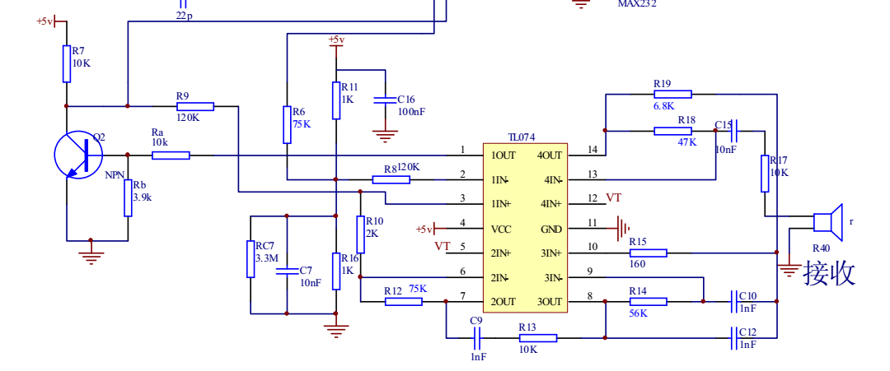图3-6超声波接收电路
上电初始化之后，触发发射端发射约为10us的高电平，当接收端收到了此电平，定时器就开始测量时间值。TL074将信号放大，接收换能器R40将超声波信号转换为电脉冲信号，此后只要定时器发现到低电平就记录下TH0和TL0，用来计算时间，定时器就可停止工作。则高电平从出发到接收统共的时间值为式（3-2）：
TIME=TH0*256+TL0(us) 式（3-2）

3.3 LED显示电路
测距系统的显示模块使用的是4位共阳数码管KYX-3461BS，它由七个发光数码管组成，形成阿拉伯数字8的形状，这些段由字母a,b,c,d,e,f,g来代表，小数点用dp表示。只要对应数码管电压，就可触发这段发出亮光，共同构成要表示的数字。电路图如下图。
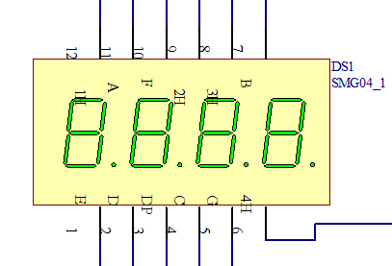
图3-7 数码管显示电路

3.4 语音播报电路
语音芯片WT588D分为两种串口控制模式，一线和三线，改变该语音芯片的两种模式可以用上位机VioceChip操作软件。但是WT588D 通常与单片机配套使用，一线或三线控制作为I/O口扩展功能，在单片机I/O口不够用时可选择。而本设计中距离的计算是通过往返的超声波时间得出，因此在时间控制方面有着较大的要求，单片机传输数据要用的尽可能少的时间，因此本设计选择三线串口控制模式，由单片机控制语音播放。
单片机完成对采集数据处理，用一个低脉冲触发语音芯片，将处理后的变量发送给语音模块，语音模块处理后将声音信号传送给单片机，通过喇叭放声，电路图如下图。

4 系统软件设计

4.1 系统总程序设计流程
进入主程序后，先要对系统设备进行初始化，设置I/O口为高点平，定义初始化各相关函数；之后使用超声波测距程序的发射端发送超声波信号，当接收端发现到传递回来的超声波信号时，统计好这段时间，送给距离处理函数运行之后计算出正确距离，将结果展示在数码管屏幕上，并用语言进行播报，如果测量距离超过设定值，则在数码管组成“888”字样来提示错误，此时语音也会提示超出量程。
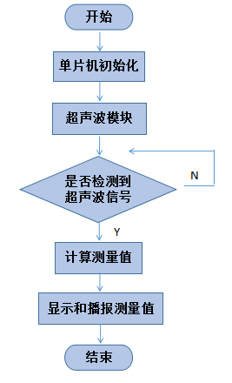
图4-1 系统总程序设计流程

主要程序设计：
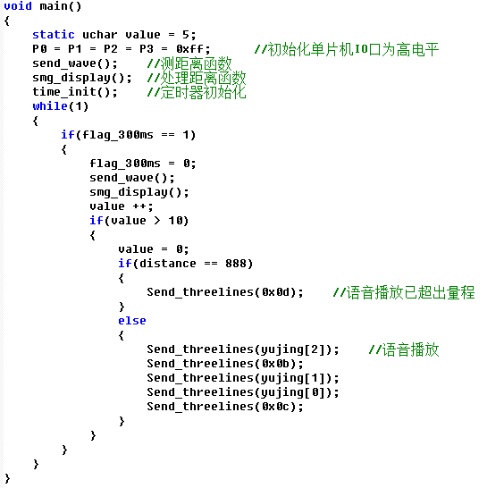

4.2 测距程序设计流程
超声波测距程序的功能是，先将初始化定时器0后，发射端口发送10us的高电平触发，同时程序会操控定时器T0开始计时；当超声波信号到达接收端，定时器的工作被立即终止，此时测距成功，返回值被置1；当定时器溢出，未检测到返回信号，测距不成功，返回值被置2；然后用测量得到的时间值计算乘以声速就可以得到测距距离。超声波测距程序比较容易编写，可是对工作中的运行精确度却要求较高，这是为减少时间上的误差。

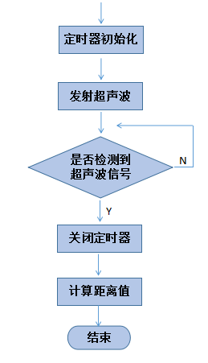
图4-1 超声波测距程序设计流程

主要程序设计：
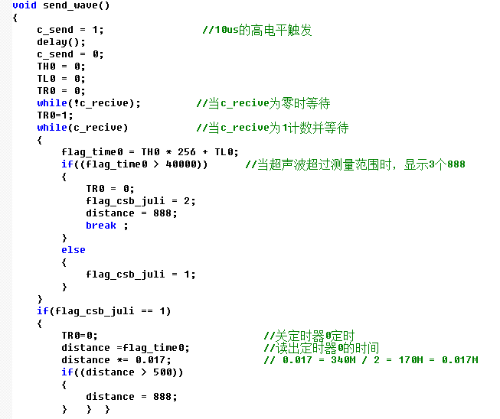

5 系统测试

在前面章节中，已经系统的介绍了基于单片的倒车测距系统硬件电路的设计和软件代码程序的设计工作，在完成系统软件编程和硬件原理电路设计之后，本章对整个系统进行分测试，以验证前面所设计软件程序代码和硬件原理电路的正确性和可行性，还有验证是否达到课题预想要达到的效果。

5.1 硬件和软件的测试

1、系统的硬件设备需要手工焊接在电路板上，先要对元器件进行布局，然后进行焊接。在焊接过程中，要对每一个焊点检查仔细，如虚焊。

2、用万用表检查电路状态，检查有没有出现短路现象。

3、在本论文设计中，系统中采用的是+5V的供电电压。所以为了携带方便，采用了外部供电的方式，用充电宝就可以给整个系统供电，经过实验证实，完全可以让整个系统正常工作。
4、连接功能板和电脑，通过KEIL编译软件，设置好相关的配置，编写好代码进行编译，如果编译中发现错误，则修改源程序中的错误，继续编译，直到所有的错误都被改正，然后生成.hex可执行文件。
5、把程序下载到开发板测试系统的整体功能。

5.2 实验现象
倒车测距模块并用数码管展示已经测量并计算好的功能板到阻碍体的距离，实物图如图5-1所示，系统每隔3秒钟语音提示模块自动播放一次距离，在倒车距离达到设定的距离时，该模块就会自动报警，当超出测量范围时，也会自动提醒超出量程，通过一系列提醒来帮助司机进行倒车操作。

结 论
本课题是基于单片机的倒车测距系统，在了解了目前关于倒车检测系统的现状后，继而确定了整体设计方案，对实现功能的主要元器件和芯片进行了选型和介绍，然后对系统的硬件设计进行了仔细分析，开发了相应的基于硬件平台的软件程序。
倒车测距系统的原理实则是通过超声波传感器发射端口发出超声波，接收端口检测到回波的同时，单片机开始计时，当回波消失时单片机就马上终止计时，然后求出物体间的间距，将测量结果传送到LED数码管上显示出来，并通过语音进行播报。
当然整个系统也有不尽如人意的地方，由于超声波在空气里的传播速度会受到温度影响，造成结果有偏差，想解决此问题，可以选择添加温度补偿，测距会更加精确，这还需要进一步改进和完善，在以后的学习中会努力解决。

参考文献
[1] 朱丽娜.基于单片机的超声测距倒车雷达的研究[J].微计算机信息，2007，23（23）：73
[2] 刘鑫，朱靖玉.基于单片机的倒车雷达设计[J].电子设计工程，2012，20（1）：94-97
[3] 刘娜.基于单片机和超声波的倒车测距仪[J].传感器世界，2016，1：33-36
[4] 高美霞，柏建普.单片机控制的超声波测距仪汽车倒车系统的设计[J].自 动化技术与应用，2011，30（11）：58-65
[5] 张琪.基于单片机的倒车监视系统设计[J].中小企业管理与科技，2015：
219-220
[6] 韦穗林.基于单片机的倒车防撞预警系统设计和实现[J].现代电子技术，
2009，21（11）：160-170
[7] 基于HC-SR04的超声波测距器的设计[J].SCIENCE & TECHNOLOGY INFORMATION, 2012, 9 : 124-125

